**Конкурс рисунка на асфальте в рамках VIII Открытого фестиваля русской гармошки «Играй, гармошка! Пой, душа!»**

**«От ладошки до гармошки!»**

**Дата и место проведения:**

3 августа 2024 года в 11.00,

Автозаводский парк (напротив сцены у фонтана).

**К участию приглашаются:** творческие семьи Автозаводского района.

**Условия участия:**

- подать заявку на участие **по телефону 435-87-69**;

- иметь готовый эскиз рисунка, который ляжет в основу работы на асфальте;

- размер рисунка на асфальте стандартный для каждой команды – **круг диаметром 90 см**.;

- в случае отсутствия собственных материалов организатор предоставляет участникам цветные мелки.

**Тематика конкурса:**

Конкурс проводится в рамках VIII Открытого фестиваля русской гармошки «Играй, гармошка! Пой, душа!».

На асфальте будет нанесен эскиз гармони с кнопками диаметром 90 см, расположенными на правом и левом полукорпусе инструмента.

Задача конкурсанта – заполнить одну кнопку рисунком с элементами русской художественной росписи, например: Хохлома, Гжель, Городецкая роспись, Жостовская роспись и др.

Также в качестве рисунка могут быть использованы элементы вышивки, кружева, резьбы или любой другой орнамент в русском народном стиле.

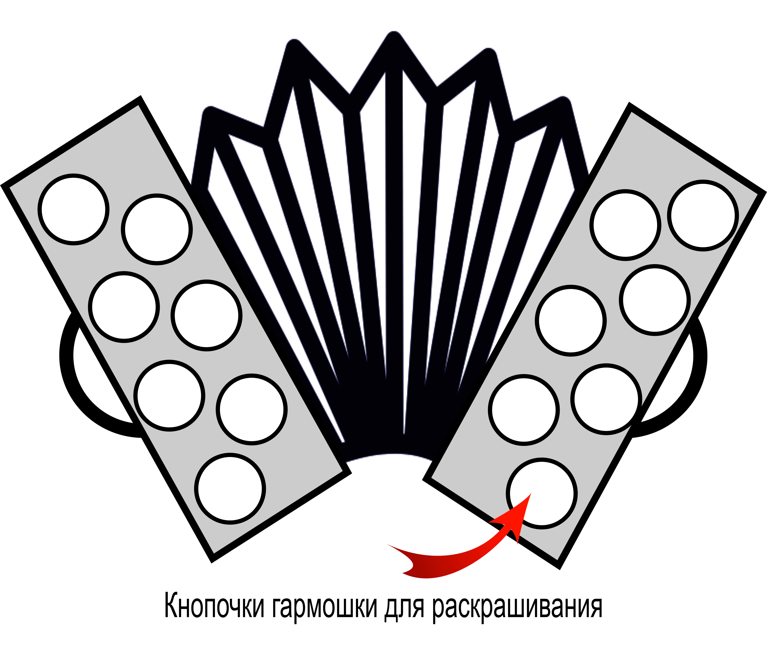

**Критерии оценки:**

- соответствие теме конкурса;

- совместная работа детей и родителей;

- целостность и завершенность;

- качество исполнения.

**Все участники конкурса получат дипломы и призы.**

**СПЕШИТЕ!!! КОЛИЧЕСТВО МЕСТ ОГРАНИЧЕНО!!!**